

**信息系统设计实训报告**

**2016-2017-3学期**

**2017.7**

小组成员组成及成绩评定

|  |  |  |  |
| --- | --- | --- | --- |
| **小组总评成绩** | |  | |
| 姓名 | 学号 | 负责内容概况 | 成绩 |
| 赵风 | 1508020110 | 用Eclipse开发安卓管理端，主要实现管理人员对菜单的与人员的管理，并实现对数据库的操作。 |  |
| 高工 | 1508020108 | 构建数据库，并实现数据库的操作。 |  |
| 张磊 | 1508020208 | 用微信小程序开发用户端，实现点菜功能。 |  |

目录

第一章 项目概况及要求 5

1.1 项目背景 5

第二章 系统需求分析 5

2.1 用户功能要求 5

2.2 系统性能要求 5

2.2.1数据精确度 5

2.2.2时间特性 5

2.2.3适应性 5

2.2.4 数据管理要求 6

2.2.5故障处理要求 6

2.3 输入输出要求 6

2.4 可行性论证 6

第三章 系统分析 7

3.1 组织结构及业务流程分析 7

3.1.1组织结构分析 7

3.1.2业务流程分析 8

3.2 数据流程分析 8

3.2.1顶层数据流程图 8

3.2.2一层数据流程图 9

3.3 确定数据字典 9

3.3.1数据项 9

3.3.2数据流 10

3.3.3数据储存 10

3.3.4处理过程 10

3.4 用例图分析 11

3.4.1总体用例建模 11

3.4.2子用例建模 11

3.3.1系统类图建模 13

3.3.2系统类关系图建模 14

第四章 系统设计 14

4.1 顺序图设计 14

4.2 类图设计 16

4.3码设计（编码规则） 16

4.4 输入输出设计 17

第五章 系统测试与部署 17

5.1 系统架构选择 17

5.3 系统界面实现（贴界面实际图） 18

5.4 系统测试 19

5.5 系统实施应用 19

第六章 反思日志 20

# 第一章 项目概况及要求

## 1.1 项目背景

课题组在中国石油大学华东信息管理与信息系统系陈晨老师指导下独立开发。

# 第二章 系统需求分析

## 2.1 用户功能要求

建立对饭店日常业务提供全面管理的信息系统；

对所有的客户提供全面管理。

对餐饮的销售、结算提供全面管理。

## 2.2 系统性能要求

### 2.2.1数据精确度

系统正常运转期间不允许出现故障和错误，不允许丢失商品信息

### 2.2.2时间特性

系统处理效率要比手工提高50%，反应时间最慢不能低于3秒

### 2.2.3适应性

1）可运行在大多数主流的硬件环境中

2）可运行在大多数主流的操作平台上

3）系统界面设计友好，操作方便灵活，并且具有联机提示和帮助学习功能

4）一般职工通过简单培训就可以使用系统，不用安装，操作简便

### 2.2.4 数据管理要求

### 2.2.5故障处理要求

1）系统能够输出错误的具体详细内容，方便维护人员处理。

2）系统崩溃再启动能够从故障点恢复执行。

3）数据库定时备份，出现异常情况后可进行数据跟踪恢复。

## 2.3 输入输出要求

输入：系统的全部数据输入和运行参数的输入均要求采用填空格式的键盘输入，在所有应提示信息处，系统应能给出下拉式的提示并能可由用户根据需要进行选择。同时要有足够的信息提示与校验用户所输入值的有效性与合法性。

输出：系统的运行结果均应能通过屏幕进行输出，并要求能将输出的信息灵活地进行屏幕转换，以提高信息的可读性与操作的灵活性。报表打印格式现行人工管理业务中报表格式进行打印输出，个别报表将利用计算机报表软件ireport重新设计报表输出格式。

## 2.4 可行性论证

本次开发项目的需求分析，是在一些特殊因素作用下，外部条件不允许有较多时间来充分考虑的情况下做出的，因而有一定的局限性；非营业开支仅限于工资结算、税务结算和日常开支；系统开发硬件、软件、运行环境的条件基本具备；系统的运行寿命由用户决定,后续技术维护、升级由开发小组承担。

# 第三章 系统分析

## 3.1 组织结构及业务流程分析

### 3.1.1组织结构分析

由于餐饮店属于中小型企业，所以他的组织结构比较简单，最上层是总经理，统领全局，下面分为大堂，后厨，财务，和办公室。

### 3.1.2业务流程分析

业务流程如上图所示,客人进店的时候，会有前台去接待，询问客人是否有预订。如果有，怎请客人入座；如果没有，则请客人点菜，并安排客人入座。接下来答应菜单，并通知厨房制作。制作好以后，客人就餐，之后结账离开。

## 3.2 数据流程分析

### 3.2.1顶层数据流程图



### 3.2.2一层数据流程图



## 3.3 确定数据字典

### 3.3.1数据项

菜单数据字典

|  |  |  |  |
| --- | --- | --- | --- |
| 属性名 | 类型 | 长度 | 备注 |
| 菜名 | char | 20 | 餐馆所有菜的菜名 |
| 价格 | char | 4 | 餐馆菜的价格 |
| 菜的编号 | char | 20 | 餐馆菜的编号 |

管理员数据字典

|  |  |  |  |
| --- | --- | --- | --- |
| 属性名 | 类型 | 长度 | 备注 |
| 管理员编号 | char | 20 | 管理员的编号 |
| 姓名 | char | 20 | 管理员的姓名 |
| 用户密码 | char | 6 | 管理员自己设置的密码 |

订单数据字典：

|  |  |  |  |
| --- | --- | --- | --- |
| 属性名 | 类型 | 长度 | 备注 |
| 座位号 | char | 20 | 顾客的订单号 |
| 菜的编号 | char | 20 | 顾客点的菜的编号 |
| 价格 | char | 4 | 菜的价格 |
| 发票编号 | char | 20 | 发票编号 |

### 3.3.2数据流

|  |  |  |  |
| --- | --- | --- | --- |
| 数据流名 | 数据流来源 | 数据流去向 | 组成 |
| 点餐信息 | 顾客 | 订单表 | 订单信息 |
| 处理信息 | 订单表 | 管理员 | 订单信息 |
| 结算信息 | 管理员 | 订单表 | 已处理信息 |
| 查询信息 | 菜单表 | 管理员 | 菜单信息 |
| 修改信息 | 管理员 | 菜单表 | 已修改信息 |
| 加餐信息 | 顾客 | 订单表 | 订单信息 |
| 发票信息 | 管理员 | 顾客 | 发票信息 |

### 3.3.3数据储存

|  |  |  |  |  |
| --- | --- | --- | --- | --- |
| 数据存储名 | 说明 | 输入的数据流 | 输出的数据流 | 组成 |
| 订单表 | 顾客点餐的订单表 | 订单信息  已处理信息 | 订单信息 | 订单信息  已处理信息 |
| 菜单表 | 餐馆所有菜的信息 | 菜单信息  已修改信息 | 菜单信息 | 菜单信息  已修改信息 |
| 发票表 | 餐馆所开发票 | 发票信息 | 发票信息 | 发票信息 |

### 3.3.4处理过程

|  |  |  |
| --- | --- | --- |
| 处理过程名 | 输入数据流 | 输出数据流 |
| 顾客加餐 | 菜单表 | 订单表 |
| 录入订单信息 | 订单表 | 订单表 |
| 查询菜单信息 | 菜单表 | 订单表 |
| 结算菜单信息 | 订单表 | 订单表 |
| 修改菜单信息 | 菜单表 | 菜单表 |
| 开发票 | 管理员 | 发票 |

## 3.4 用例图分析

### 3.4.1总体用例建模

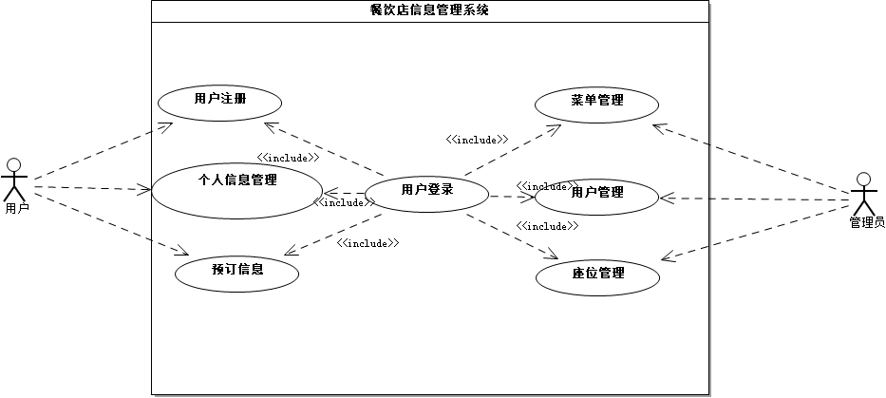

总体用例建模，主要体现了餐饮店管理信息系统中的几个主要的用例，分为用户注册、个人信息管理、预定信息菜单管理、用户管理和餐饮店桌位管理。

### 3.4.2子用例建模

1.用户注册用例图

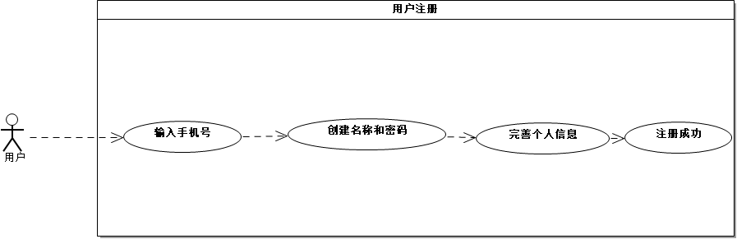

这个子用例建模体现出了用户注册的过程。从开始注册到注册成功，在该用例中完整的表现出来了。

2.个人信息管理

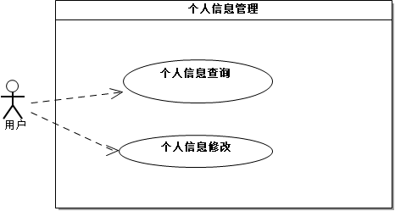

这个用例是用户对自己在系统中信息的查询及修改，用户可以查询和修改自己的信息。

3.预订信息管理

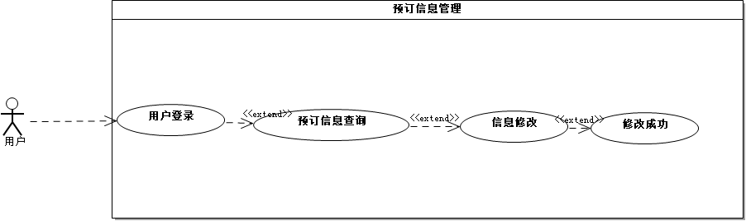

这是预定成功之后，如果用户对已经预定的信息有所更改时的建模。

4．菜单管理

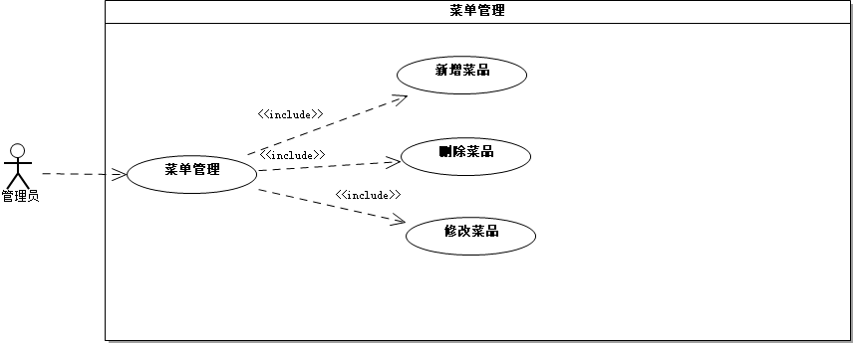

这是餐饮店管理人员对餐饮店信息的管理用例，餐饮店管理人员可以对菜单进行修改，比如修改菜品价格、新增和删除菜品，以达到更好的经营效果，提高用户体验。

5．用户管理

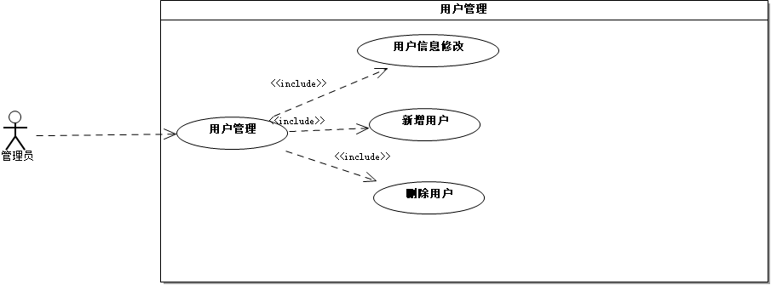

对餐饮店用户信息的管理。便于更好的处理客户关系。

3.3.实体类图分析

### 3.3.1系统类图建模

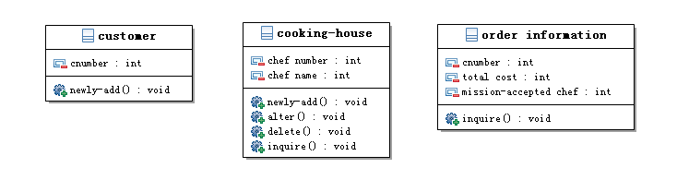

### 3.3.2系统类关系图建模

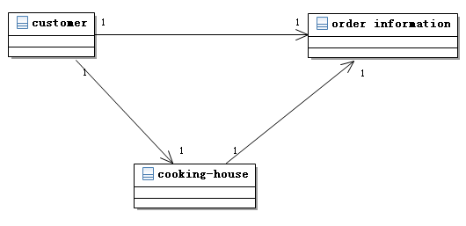

# 第四章 系统设计

## 4.1 顺序图设计

1.客户预定

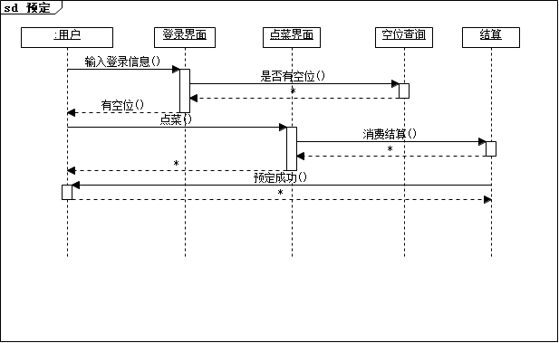

客户预定的顺序图用户输入登录信息，然后查询相应的时间是否有空闲位置，如果有，用户在点菜界面开始点菜，然后交钱结算，付款成功以后，本次预定就成功了，可以退出系统了。

2.菜单管理

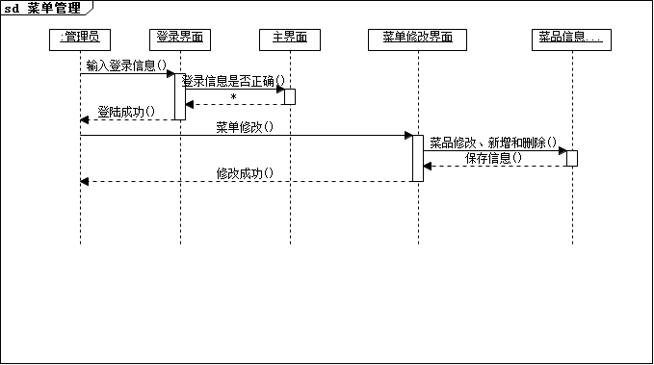

这是餐饮店管理人员对餐饮店菜单进行修改的顺序图，管理人员首先在登录界面输入登录信息，进行登录，如果信息正确，则登陆成功，可以进入菜单修改界面，对菜品信息进行修改，或者添加和删除菜品。最后进行信息保存，然后就修改成功了。

3.用户信息管理

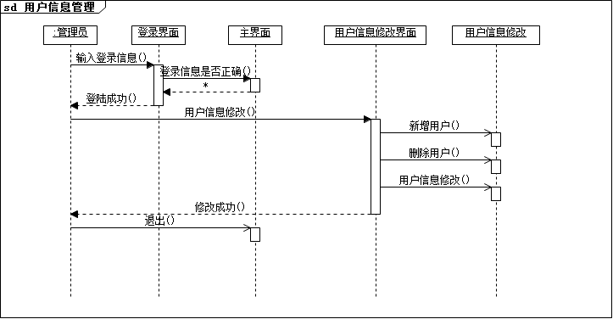

这是餐饮店管理人员对餐饮店客户信息进行管理的顺序图，管理人员首先在登录界面输入登录信息，进行登录，如果信息正确，则登陆成功，可以进入用户管理界面，对用户信息进行修改，或者添加和删除用户。最后进行信息保存，然后就修改成功了。

## 4.2 类图设计



## 4.3码设计（编码规则）

用户登录关键代码如下：

loginOK = waiter.checkPassword(password);

if (loginOK) {

session.setAttribute("info", waiter);

session.setAttribute("worknum", workNum);

session.setAttribute("pwd", password);

response.sendRedirect("counter/home.jsp");

系统验证密码正确后 ，则把人员信息，付给session中，直接跳转到系统首页

2.修改密码主要编码如下：function check(){

if(form.newpwd.value!=form.newpwd1.value){

alert("两次输入的密码不一致");

return false;

}

if(form.newpwd.value==""||form.newpwd1.value==""||form.oldpwd.value==""){

alert("请输入密码");

return false;

}

if(form.oldpwd.value!=<%=pwd%>){

alert("旧密码输入错误");

return false;

}

}

通过javascript验证新更改的密码是否正确，如果不正确则提示重新输入。

## 4.4 输入输出设计

输入：在客户端（小程序）手动输入点餐信息。在手机端（管理端）对菜品和人员进行管理。

输出：在屏幕输出，并且在打印机输出收据，交给客人保存。

# 第五章 系统测试与部署

## 5.1 系统架构选择

由于本系统服务于小型餐饮业，所以采用C/S结构（客户机/服务器结构）。具体如下图所示。



## 5.3 系统界面实现（贴界面实际图）

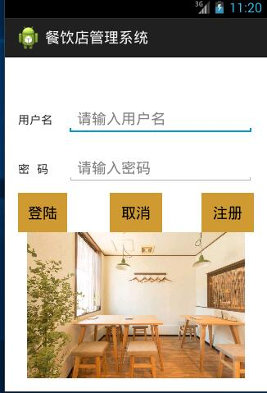 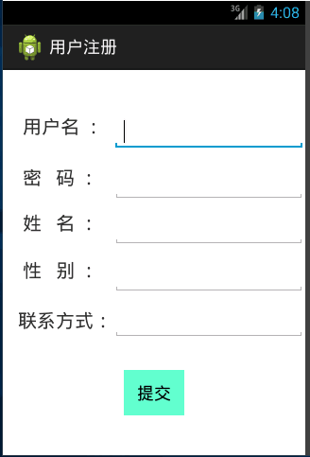

图一是用户登陆界面，管理员可以通过自己的账号密码进行登陆。第二张图是用户注册，注册完以后可以用注册的账号密码在图一所在的位置登陆。

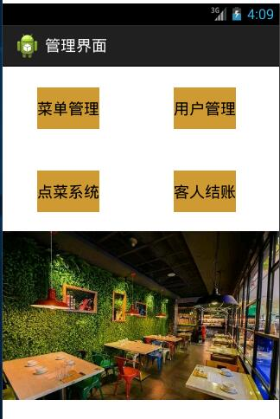 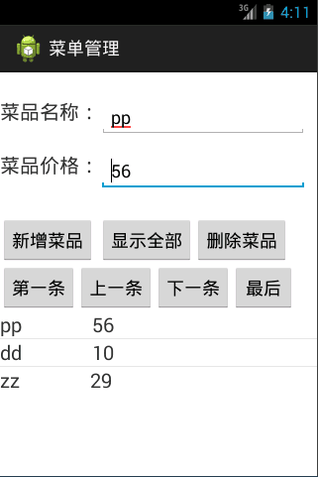

图三是管理界面，通过登陆界面进入，进入后可以进行各种管理，如菜单管理和人员管理。图四是菜单管理，我们可以新增菜品，显示全部，逐条浏览和删除菜品信息等。

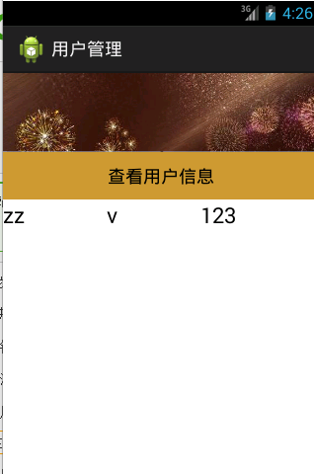

图五是人员查询界面，可以查询注册的信息。

## 5.4 系统测试

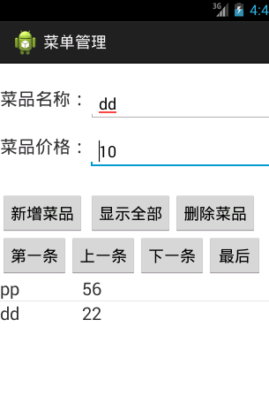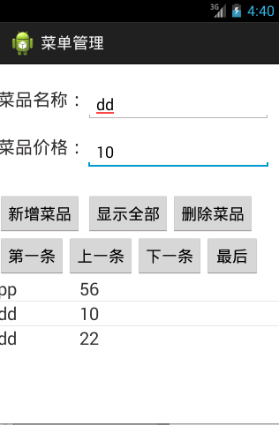

在菜单管理中，我们新增了一个叫pp的菜品，可以在下面正常显示。我们也可以选择菜品dd，然后将它删除，第三个界面显示全部的时候，会发现dd已经被删除。

## 5.5 系统实施应用

# 第六章 反思日志

反思报告

姓名：赵风 班级：信管1501 学号：1508020110

这次信息系统分析与设计实训只有十天时间，我们组选择了移动app开发，基于这学期的信息系统分析与设计，完成对餐饮店管理系统的开发，我主要负责管理端的开发。由于对安卓的了解只停留在上课所学的知识，我在开发刚刚开始的时候就遇到了困难。所以这次实训让我充分认识到了只有理论知识是不够的，因该把所学的理论知识转化为之际的操作，真正的做到学以致用，达到融会贯通的目的。

在第一天我建立了几个activity，用于各个界面的显示。后来我利用Eclipses内嵌的数据库（SQLite）构建了我们的主要表单。但是在接下来的菜品的查询中，我遇到了困难，由于第一次独立完成一个功能的原因，我在面对一大堆代码的时候显得手足无措，最重要的是自己的代码没有错误，但是就是运行出错。当时十分的沮丧，有了一种自己不适合编程，想要放弃的冲动，但是在我冷静了一段时间之后，我又重新拾起信心，研究代码，找错误。终于在第三天的下午找出了问题的所在，原来是我在建数据库的时候，由于自己的粗心，把表单名称写错了，这此错误让我认识到，一个开发人员要有足够的细心，不能粗心大意。一个小小的错误可能会让整个功能完全失败。体会到了失之毫厘差之千里的含义。

在开发过程中遇到的另外一个比较大的问题就是在我把程序主体写好以后，需要把界面美化，使界面更友好。由于距离实训结束还剩下2天的时间，我决定用ImageView，使用图片资源，使界面更加友好。但是当我下载好图片之后，插入图片会让我的app停止运行。我查了好多资料，指出了各种问题，我把这些问题一一实验之后，才找到了真正的问题，才发现是图片太大了，后来我利用其他的工具把图片的大小缩小之后，解决了这个问题。在这次实训中，我明白了团队合作的重要性，一个人再厉害也没办法解决所有的问题，只有在团队成员的合作之下才能更好的完成整个系统的开发。

在这次实训中我学到了许多的东西，这次开发经历，会给我的以后的学习和工作带来诸多好处。

实训反思日志

姓名：张磊 班级：信管1502 学号：1508020209

|  |  |
| --- | --- |
| 时间 | 实训内容及反思内容 |
| 2018-07-06 | 1. 小组再次审议开发报告，并进行适当校订。 2. 根据小组成员兴趣，明确分工：赵风、高工负责餐饮管理系统商家管理端的网站开发，使用开发工具为Java；由张磊负责客户小程序端开发。 |
| 2018-07-07 | 登录中国大学MOOC观看小程序开发网课，对小程序开发工具有了一定了解，并与所学C语言、C#、html等开发语言进行适应性匹配。 |
| 2018-07-08 | 对小程序登录页面进行开发。 |
| 2018-07-09 | 对小程序主页、功能页进行开发。 |
| 2018-07-10 | 对餐厅菜单进行开发。 |
| 07.11-07.14 | 1、对餐厅结账与信息完善页面进行开发。  2、尝试将Bmob云数据库与小程序进行连接。 |
| 2018-07-15 | 准备汇报，撰写反思报告与总结报告。  反思：在Bmob云数据库连接方面存在很大障碍，表现在数据库与小程序接口设置问题难以解决。 |

实训总结报告

姓名：高工 班级：信管1501 学号：1508020108

此次只实训了短短的十天。虽说时间很短，但其中的每一天都使我收获很大、受益匪浅，它不但极大地加深了我对一些理论知识的理解，还使我在理论上对andrord有了全新的认识，在实践能力上也得到了提高，真正地做到了学以致用，更学到了很多做人的道理，对我来说受益非浅。除此以外，我知道了什么叫团队，怎样和团队分工合作;同时我还学会了如何更好地与别人沟通，如何更好地去陈述自己的观点，如何说服别人认同自己的观点。这也是第一次让我亲身感受到理论与实际的相结合，让我大开眼界。也是对以前所学知识的一个初审吧!这次实训对于我以后学习、找工作也是受益菲浅的，在短短的十天中相信这些宝贵的经验会成为我今后成功的重要的基石;这对于我的学业，乃至我以后人生的影响无疑是极其深远的。

我学到的最重要的有以下几点：

1)短期目标规划，在一个较短的时间内集中完成一个学习目标，并及时加以应用，避免进行马拉松式的学习。

2)系统课题设计，按照课题要求有目的进行实操训练。

3)注重培养规范的操作习惯，培养严谨、细致的工作作风，这一点往往比单纯学习技术更为重要。

4)做好实践笔记，将平时所遇到的问题、失误和学习要点记录下来，这种积累的过程就是水平不断提高的过程。

实训结束了感觉虽然辛苦，但很充实。我想这就是工程师的工作。我也体会到工程师成功地完成一个任务的那种兴奋，那种小有成就的感觉是只有置身其中的人才能体会的。

总之，这次实训为我提供了与众不同的学习方法和学习体会，从书本中面对现实，为我将来走上社会打下了扎实的基础。作为本专业的学生，现在我能做的就是吸取知识，提高自身的综合素质，提高自己的职业技能，自己有了能力，到时候才会是“车到山前必有路”。我相信在不久的未来，会有属于我自己的一片天空。

我希望我们专业的同学在以后的学习或工作中以务实的态度给提供更多的机会锻炼自己，为大家的成才与就业奠定坚实的基础;并希望同学们要做好角色定位，将自己所学的知识，学熟、学精。并多学习和收集与项目有关的资料，来提高自己的业务水平，同时多请教经验丰富的老师，使他们好的经验能够对自己起到借鉴作用，在他们的帮助下，能够很快的培养自己的管理技能及节省时间，避免做无用功，也可以让自己了解很多项目管理上的捷径，从而减少自己会遇到的挫折和错误。